Приложение № 1

ЗАЯВКА на участие в областном фестивале-конкурсе патриотической песни «Север звучит!»

ВНИМАНИЕ: данные из заявки и других приложений берутся для заполнения наградных дипломов, подготовки пропусков, внимательно проверяйте свою информацию! Заявка присылается в формате Word и PDF.

Полное название коллектива / Ф.И.О. участника
Конкурсная номинация

Конкурсная категория

Возрастная категория

Наименование направляющей (полностью)
Мобильный телефон, контактная электронная почта участника / руководителя
ФИО руководителя

Полный списочный состав | Приложение № 3
Название произведения
Обязательно! авторы музыки и слов (указываются полностью)
Хронометраж
Технический райдер (кол-во микрофонов – шнуровые, радио, подключение музыкальных инструментов, стулья, др. оборудование
*Для участников в конкурсной номинации «Авторская песня» необходимо приложить текст песни.
С условиями Положения ознакомлены и принимаем их.

В соответствии с Федеральным законом от 27.07.2006 N 152-ФЗ «О персональных данных» выражаю согласие государственному областному автономному учреждению культуры «Мурманский областной Дворец культуры им. С.М. Кирова», расположенному по адресу: 183038 г. Мурманск, ул. Пушкинская, д.3, на обработку предоставленных мной персональных данных и использование их для обеспечения моего участия в областном фестивале-конкурсе патриотической песни «Север звучит», а также раскрытие персональных данных третьим лицам, задействованных в проведении указанного мероприятия.

Дата заполнения___________ Подпись участника (руководителя) ___________

Приложение № 2
Скан-копии паспортов 2 разворота каждого участника, представленного в приложении № 3

ВНИМАНИЕ! Все скан-копии должны быть в хорошем качестве, без пальцев и срезов. Данные документы будут использоваться для подготовки пропусков.
Иванова паспорт

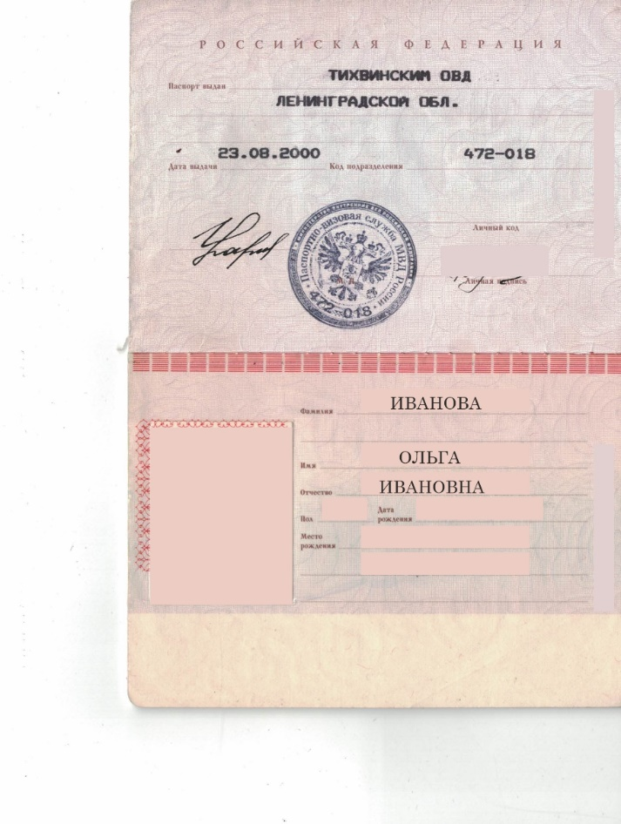

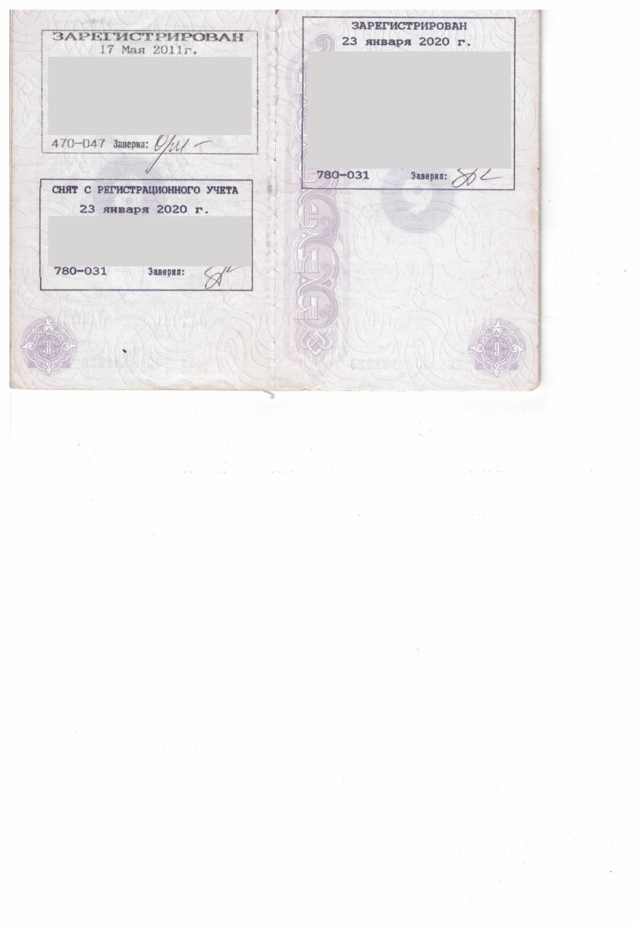
Иванова прописка

Приложение № 3

Общий список участников, включая сопровождающих

№ | ФИО (полностью) | Паспортные данные (полностью) | Прописка (полностью) | Участник /руководитель /сопровождающий /водитель | Контактный мобильный телефон
1. | Иванов Иван Иванович | Серия ____ № ________  дата выдачи: ________  кем выдан: ________ | г. _________, ул. _______,  д. ____,  кв. ___ | руководитель коллектива | Х-ХХХ-ХХХ-ХХ-ХХ
2. | Иванов Иван Иванович | Серия ____ № ________  дата выдачи: ________  кем выдан: ________ | г. _________, ул. _______,  д. ____,  кв. ___ | участник | Х-ХХХ-ХХХ-ХХ-ХХ
3. | Иванов Иван Иванович | Серия ____ № ________  дата выдачи: ________  кем выдан: ________ | г. _________, ул. _______,  д. ____,  кв. ___ | сопровождающий | Х-ХХХ-ХХХ-ХХ-ХХ
4. | Иванов Иван Иванович | Серия ____ № ________  дата выдачи: ________  кем выдан: ________ | г. _________, ул. _______,  д. ____,  кв. ___ | водитель | Х-ХХХ-ХХХ-ХХ-ХХ
 | И т.д.

